接口API参数说明：

needcheck表增删改查

增：

请求方式：post

请求地址：localhost/zskapi/add.php

请求参数：

|  |  |  |  |  |
| --- | --- | --- | --- | --- |
| 参数 | 是否必须 | name字段 | 字段类型 | 字段说明 |
| question | 是 | question | string | 标准问题 |
| answer | 是 | answer | string | 标准答案 |
| qgchannel | 是 | qgchannel | array | 渠道编号（元素为int） |
| province | 是 | province | int | 省份编号 |
| city | 是 | city | array | 城市编号（元素为int） |

返回数据：json格式

|  |  |  |
| --- | --- | --- |
| 返回字段 | 字段说明 | 数据类型 |
| code | 0为失败，1为成功 | int |
| msg | 纯汉字，具体可见返回 | string |

查：

请求方式：get

请求地址：localhost/zskapi/list.php

请求参数：

|  |  |  |
| --- | --- | --- |
| 参数 | 数据类型 | 是否必须 |
| page | int | 是 |
| limit | int | 是 |

返回数据：json格式

返回数据说明：

|  |  |  |
| --- | --- | --- |
| 字段 | 字段说明 | 字段类型 |
| code | 0表示成功，1表示没有数据 | int |
| msg | 成功后的提示信息（成功时没什么用处，无数据时可用作tip提示） | string |
| count | 总条数 | int |
| data | 返回的数据库的数据 | array（元素包含id,status,addtime,answer,city,province,qgchannel,question） |

以下是返回的示例数据，仅用作参考：

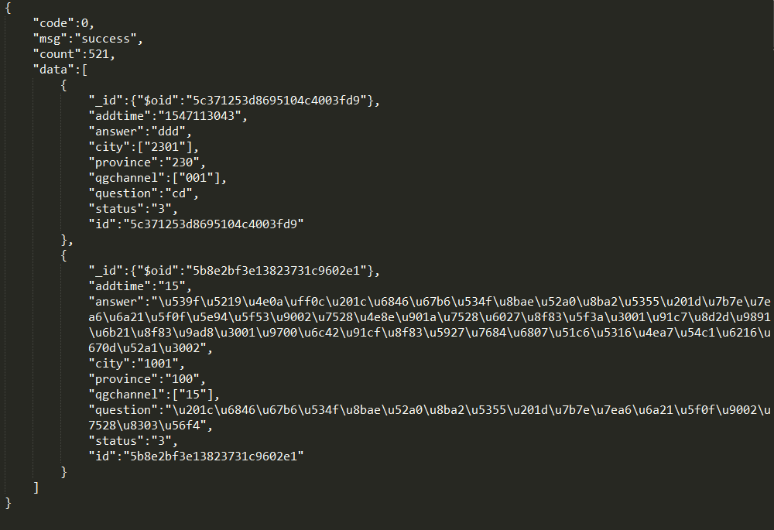

改：

请求方式：get

请求地址：localhost/zskapi/edit.php?id=xxxx

请求参数：

|  |  |  |
| --- | --- | --- |
| 参数 | 是否必须 | 补充说明 |
| id | 是 | 请求地址中的xxx请替换成正确的id值 |

返回数据：json格式（以下是示例数据）

返回字段说明：

|  |  |  |
| --- | --- | --- |
| 字段 | 字段说明 | 数据类型 |
| _id | _id | string |
| question | 标准问题 | string |
| addtime | 添加时间 | string |
| answer | 标准答案 | string |
| city | 城市编号 |  |
| province | 省份编号 |  |
| qgchannel | 渠道编号 |  |

改保存：

请求方式：post

请求地址：localhost/zskapi/editsave.php

请求参数：

|  |  |  |  |  |
| --- | --- | --- | --- | --- |
| 参数 | 是否必须 | name字段 | 字段类型 | 字段说明 |
| question | 是 | question | string | 标准问题 |
| answer | 是 | answer | string | 标准答案 |
| qgchannel | 是 | qgchannel | array | 渠道编号（元素为int） |
| province | 是 | province | int | 省份编号 |
| city | 是 | city | array | 城市编号（元素为int） |

返回数据：json格式

|  |  |  |
| --- | --- | --- |
| 返回字段 | 字段说明 | 数据类型 |
| code | 0为失败，1为成功 | int |
| msg | 纯汉字，具体可见返回 | string |

删：

请求方式：post

请求地址：localhost/zskapi/del.php

请求数据：（传id为单个删除，传array为批量删除）

|  |  |  |
| --- | --- | --- |
| 参数 | 是否必须 | 数据类型 |
| id | 是 | string |
| ids | 是 | array |

返回数据：json格式

|  |  |  |
| --- | --- | --- |
| 返回字段 | 字段说明 | 数据类型 |
| code | 0为失败，1为成功 | int |
| msg | 纯汉字，具体可见返回 | string |